**关于暂态工况下的电机三相电流基波信息提取的数据分析需求**

**背景：**

牵引电机在稳态高速运行时工作在方波区，此时的三相电流基波信息无法支撑相关特征分析；而在启动、停机等暂态过程提取电流基波信息时面临一组矛盾：窗口过小，会导致傅里叶变换的分辨率过低，而窗口过大，就不能准确体现暂态下的电流基波频率的变化。

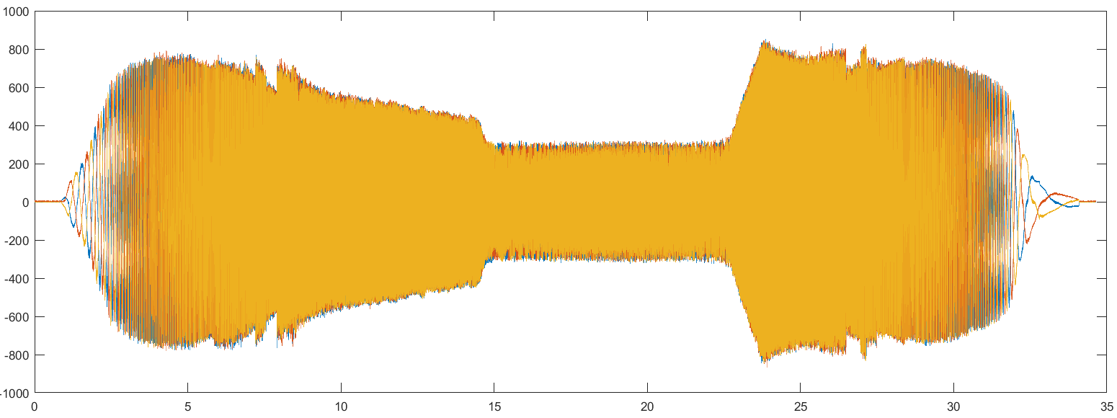

三相电流波形

**目标：**

基于实验数据，寻找合适的频率区间提取三相电流基波信息（频率、幅值、相角），加速和减速工况可分开进行

具体要求：

1. 对电机加、减速工况下的三相电流进行短时傅里叶分析，寻找合适的频率区间（即在该频率段提取的基波频率、幅值、相角信息尽可能精确，频率区间5-10Hz为一段即可）
2. 基于实验数据，针对不同的频率区间，寻找合适的窗口，尽可能提升分辨率
3. 三相电流基波的频率、幅值、相角信息缺一不可
4. 尝试一下下面的思路能否提升分辨率

**提升分辨率的脑洞：**

如下图所示，若要提取t1时刻的基波信息，将窗口在虚线区间内滑移，取平均值

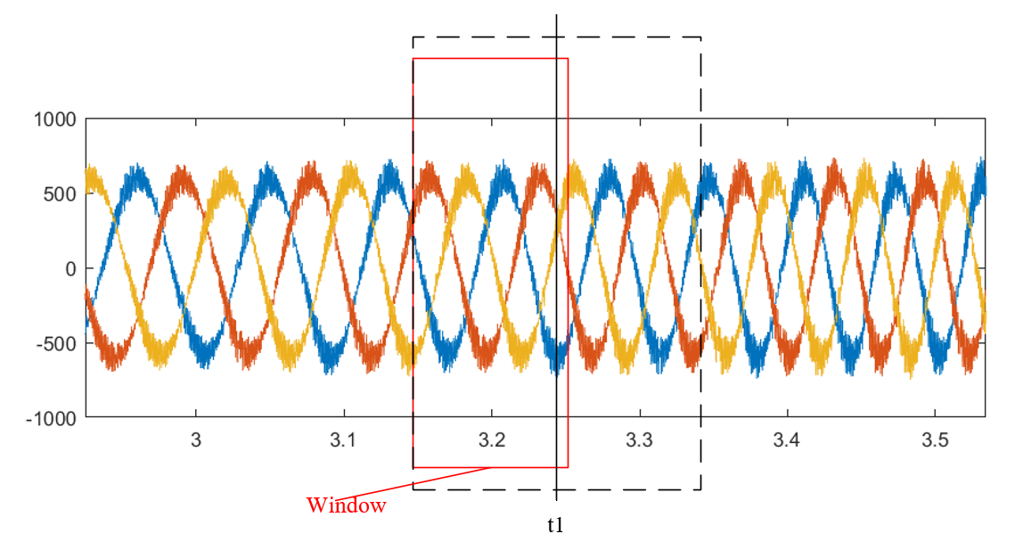

加窗示意图